原文：https://mp.weixin.qq.com/s/cCnZ2BBQx-7SmlPJUQgu8g
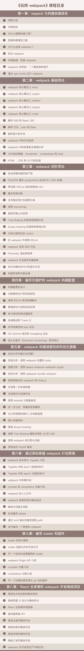

原文：

JS每日一题: 如何实现一个Loader？
loader定义: 用于对模块的源代码进行转换。loader 可以使你在 import 或"加载"模块时预处理文件
简单使用
module.exports = {
//...
module: {
rules: [
{
test: /\.js$/,
use: [
{
// loader 是导出为一个a函数的 node 模块。该函数在 loader 转换资源的时候调用
// 给定的函数将调用 loader API，并通过 this 上下文访问
loader: path.resolve('loader.js'),
options: {/* ... */}
}
]
}
]
}
};
实现loader的思路
单一职责,一个loader只做一件事；
链式组合,链中的每个 loader 会将转换应用在已处理过的资源上；
模块化,是导出为一个函数的 node 模块；
参数合并,loader 可以通过 options 对象配置

基于上面分析的几点，我们开始动手

// 这个就是一个最简单loader，
// 如果我们的loader有依赖其它模块，也得以module的写法将在在顶部引入
import fs from 'fs';
export default function(source){
return source
}
我们发现上面直接使用了return,是因为是同步类的loader且返回的内容唯一,如果你希望你的loader支持链式调用，将结果返给下一个loader继续使用，这时候就需要用webpack提供的api
这里我们简单看一下this.callback的定义,一个可以同步或者异步调用的可以返回多个结果的函数。预期的参数是

this.callback(
err: Error | null,
content: string | Buffer,
sourceMap?: SourceMap,
meta?: any
)
// loader-utils 它提供了很多有用的工具
// 最常用的一个就是获取传入 loader 的 options

import { getOptions } from 'loader-utils';

export default function(source, other) {
const options = getOptions(this)
// do whatever you want
// ...
this.callback(null, source, other)
}
loader到底是什么?

// 首先loader它是一个node模块，
export const lessToCss = function(source, other) {
// source 就是你即将要转换的文件源
// TODO
// 将转换好的文件源流转至一个管道
this.callback(null, source, other)
}

让你的loader更好用
loader api：
this.cacheable() 从提高执行效率上，如何处理利用缓存是极其重要的, webpack 中this.cacheable就可以轻松将loader缓存了

this.async() 当一个loader无依赖时，我们应该异步的去返回结果

案例分析
下方贴上less-loader的源码，代码很简洁，结合上方我们所分析的，也很容易理解

import processResult from './processResult';
const render = pify(less.render.bind(less));
function lessLoader(source) {
const loaderContext = this;
const options = getOptions(loaderContext);
const done = loaderContext.async();
const isSync = typeof done !== 'function';
if (isSync) {
throw new Error(
'Synchronous compilation is not supported anymore. See https://github.com/webpack-contrib/less-loader/issues/84'
);
}
processResult(loaderContext, render(source, options));
}

总结
loader是一个node模块
编写loader时要遵循单一原则，每个loader只做一种"转义"工作
JS每日一题: webpack的构建流程是什么
JS每日一题: webpack是什么? webpack与grunt、gulp有什么不同?
原文:https://mp.weixin.qq.com/s/zGg9-15cfvX0NgZD1pjoGg
webpack的构建流程是什么?
开始之前先来看一下webpack的6大核心概念
Entry，入口，这是Webpack执行构建的第一步，可理解为输入。
Module，模块，在Webpack中一切皆模块，一个模块即为一个文件。Webpack- 会从Entry开始递归找出所有的依赖模块。
Chunk，代码块，一个Chunk由多个模块组合而成，它用于代码合并与分割。
Loader，模块转换器，用于将模块的原内容按照需求转换成新内容。
Plugin，扩展插件，在Webpack构建过程的特定时机注入扩展逻辑，用来改变或优化构建结果。
Output，输出结果，源码在Webpack中经过一系列处理后而得出的最终结果

构建流程
webpack是一个串行的过程，从启动到结束会依次执行以下流程

初始化参数
从shell参数和配置文件合并参数，得出最终的参数
每次在命令行输入 webpack 后，操作系统都会去调用 ./nodemodules/.bin/webpack 这个 shell 脚本。这个脚本会去调用 ./nodemodules/webpack/bin/webpack.js 并追加输入的参数，如 -p , -w
在 webpack.js 这个文件中 webpack 通过 optimist 将用户配置的 webpack.config.js 和 shell 脚本传过来的参数整合成 options 对象传到了下一个流程的控制对象中。

开始编译
从上一步获得的参数初始化compiler对象，加载所有的插件，通过run方法执行编译。

function webpack(options) {

var compiler = new Compiler();

...// 检查options,若watch字段为true,则开启watch线程

return compiler;

}

确定入口
在创建 module 之前，Compiler 会触发 make，并调用 Compilation.addEntry 方法，通过 options 对象的 entry 字段找到我们的入口js文件

编译模块
从入口文件开始，调用所有配置的loader对模块进行翻译成compliation，然后递归所有依赖的模块，重复编译。得到每个模块翻译后的最终内容以及它们之间的依赖关系。
可以分为三个部分帮助记忆

调用各 loader 处理模块之间的依赖

调用 acorn 解析经 loader 处理后的源文件生成抽象语法树 AST

遍历 AST，构建该模块所依赖的模块

输出资源
根据入口和模块的依赖关系，组装成一个个包含多个模块的chunk，然后将chunk转换成一个单独的文件加入输出列表，这是可以修改输出内容的最后机会

输出完成
在确定好输出内容后，根据配置确定输出的路径和文件名，将文件的内容写入文件系统上
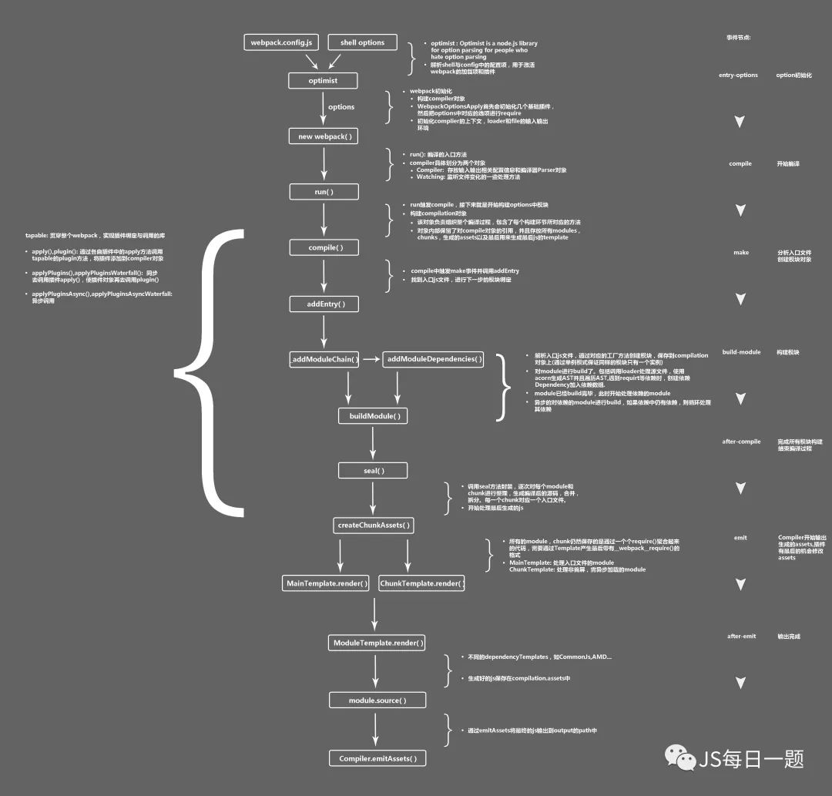
最近答题
JS每日一题: Webpack有哪些常见的Plugin？他们是解决什么问题的
JS每日一题: webpack是什么? webpack与grunt、gulp有什么不同?

